**2022年1-6月东莞两级法院新收一审土地争议案件100件。**

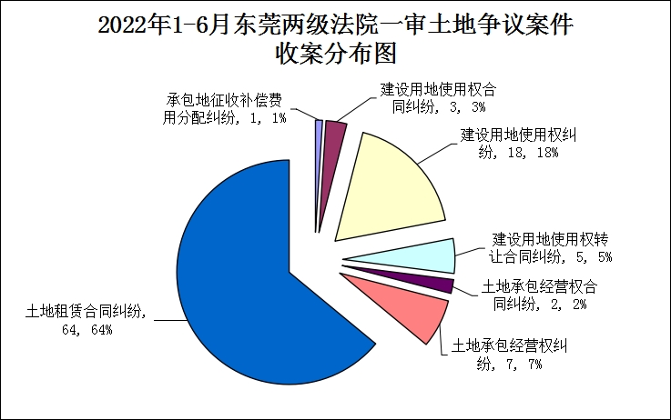

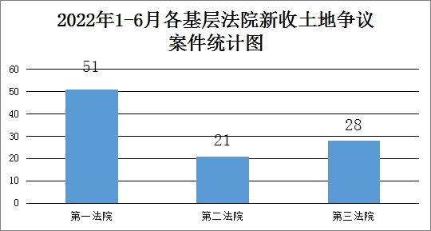

**2022年1-6月东莞两级法院审结一审土地争议案件56件。**

